Årsmelding Til trygghet 2024

Situasjonen i Sudan i 2024
Sudan har i hele 2024 vært preget av krigen mellom de statlige militære styrkene og de paramilitære gruppene RSF. Selv om krigen ikke har rammet Kassala direkte, har byen og menneskene der blitt sterkt påvirket likevel. Skolene har vært stengt siden april 2023, og da de endelig åpnet igjen i oktober 2024, var det fortsatt uavklart hvor de mange tusen flyktningfamiliene som hadde brukt skolene som midlertidig bolig skulle gjøre av seg. I tillegg er det vanskelig å få tak i nok og variert mat, og infrastrukturen i krigsområdene i Sudan er i stor grad ødelagt.
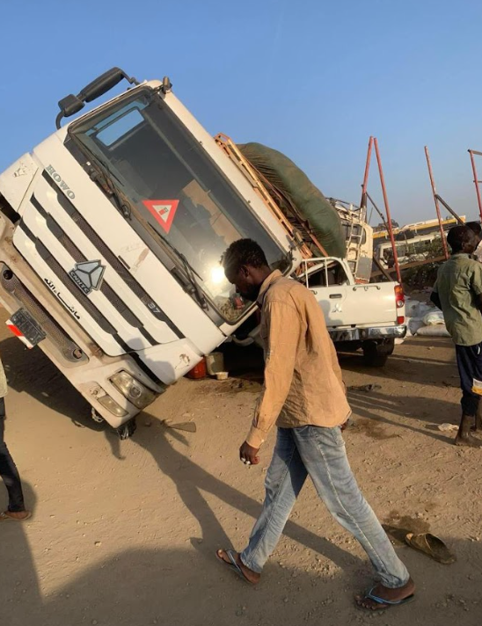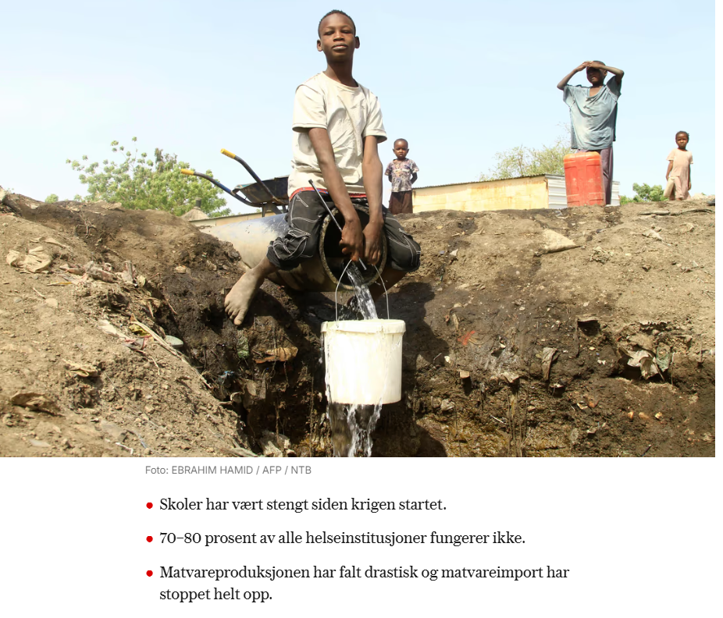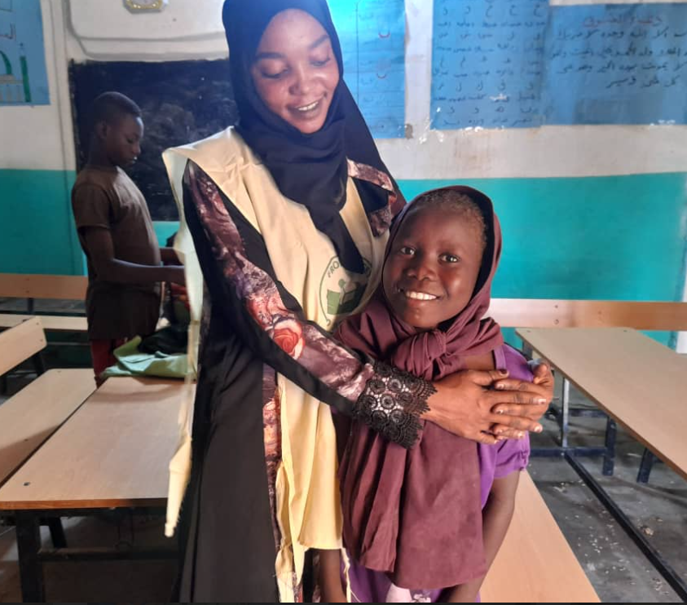
Aktiviteter på senteret i Kassala
Til tross for borgerkrigen i Sudan, har senteret i Kassala holdt åpent hele 2024, driftet av vår søsterorganisasjon From Street to Safety (FSTS). Det har vært 1463 barn totalt på senteret i 2024. Av disse var et stort flertall gutter (1156), og det var 307 jenter. Av disse barna var omtrent halvparten innskrevet i ulike skoler rundt omkring i Kassala (731 barn på skole, 732 barn utenfor skole).

Over syv tusen varme måltider og nesten to tusen såper: Servering av mat er en viktig oppgave for senteret. I 2024 ble det servert 7 541 måltider til barn på senteret. Dette er over 500 flere enn året før. Hygiene er også en viktig oppgave, og barna kan få hjelp til hygiene på senteret, som å vaske klær og vaske seg selv. I 2024 delte senteret ut 2500 såper. Dette er også en stor økning fra 2023. I tillegg ble 9 barn henvist til behandling på sykehus i samarbeid med International Organization for Migration (IOM). Vinterklær ble delt ut til 50 barn med hjelp av lokale donasjoner. Dette fasiliteres av senteret, og uten senteret hadde det vært vanskelig å gjennomføre slike utdelinger.
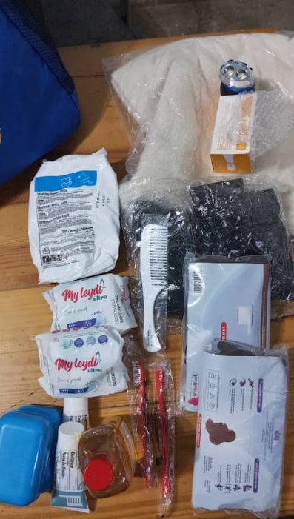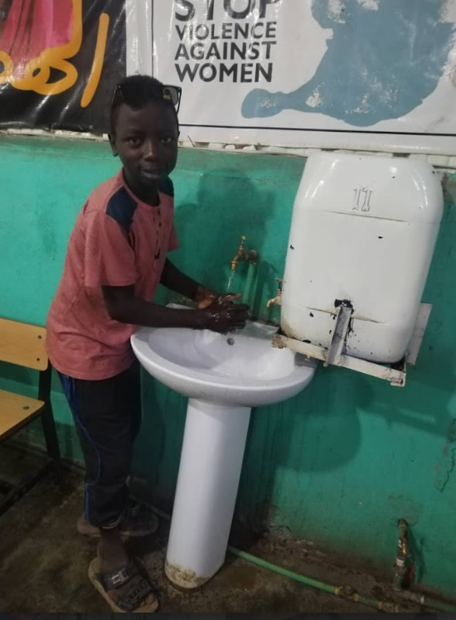
Lek og moro: Senteret er et viktig sted for barna som bor eller jobber på gata i Kassala. Mange kommer dit for å slappe av, eller for å tegne, se på TV eller møte andre. I 2024 arrangerte senteret fem aktivitetsdager for barna inne på senteret hvor de hadde ulike tilbud som lek, sang, skuespill og god mat. Dette er flere enn tidligere år.

Skoleaktiviteter: Skolene var stengt nesten hele året på grunn av borgerkrigen, men i oktober 2024 startet skolene opp igjen. Etter koordinering med voksenopplæringsavdelingen i Kassala ble 11 nye elever akseptert, i tillegg til 82 elever som ble overført fra skoleåret 2023. Skoleutstyr og skolesekk ble gitt til disse barna, finansiert av IOM. Totalt startet altså 93 barn på skolen i oktober 2024, finansiert av Til trygghet.
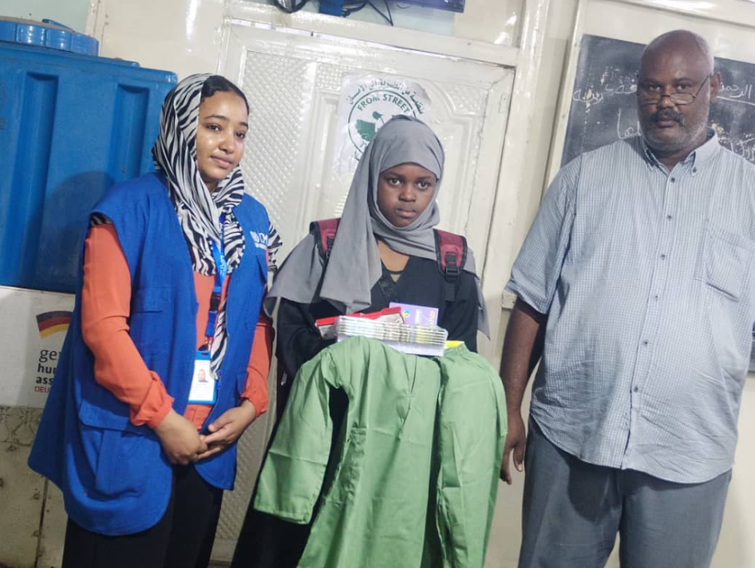 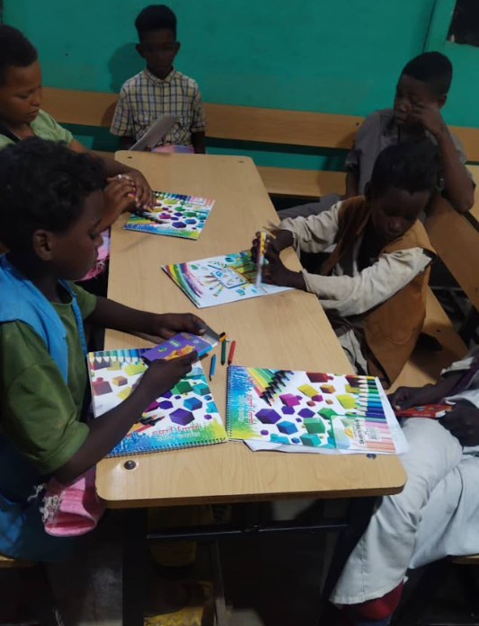 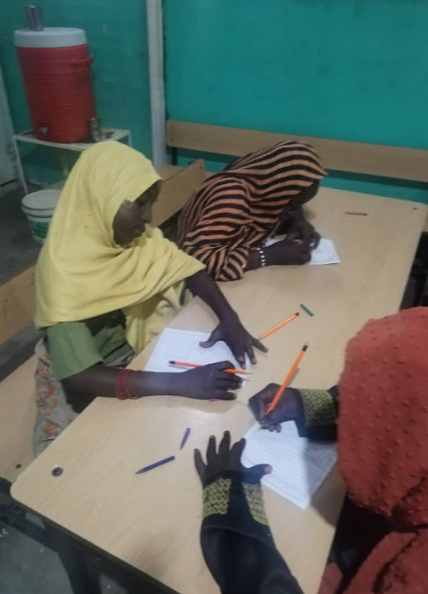

Deltakelse i nødsituasjoner og kriser: I midten av 2024 startet den tredje bølgen av flyktninger etter at krigen kom til Sinnar-regionen. From Street to Safety svarte ved å forberede og dele ut 3700 måltider til barn i flyktningleire. Disse måltidene kommer i tillegg til serveringen som ble gjennomført på senteret. Utdelingen ble avsluttet med 1500 appelsiner som ble delt ut på Omar Haj Moussa-skole.
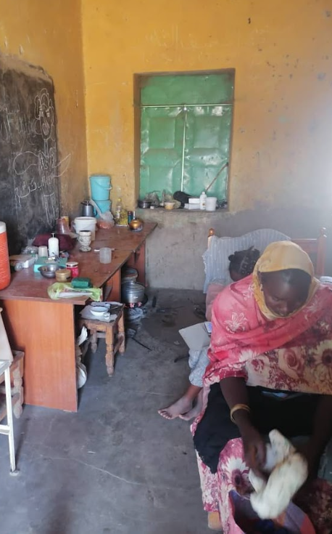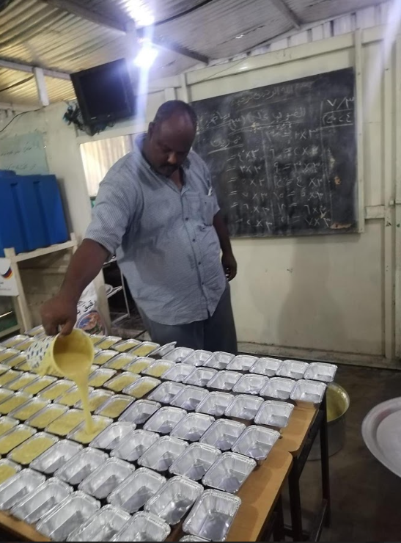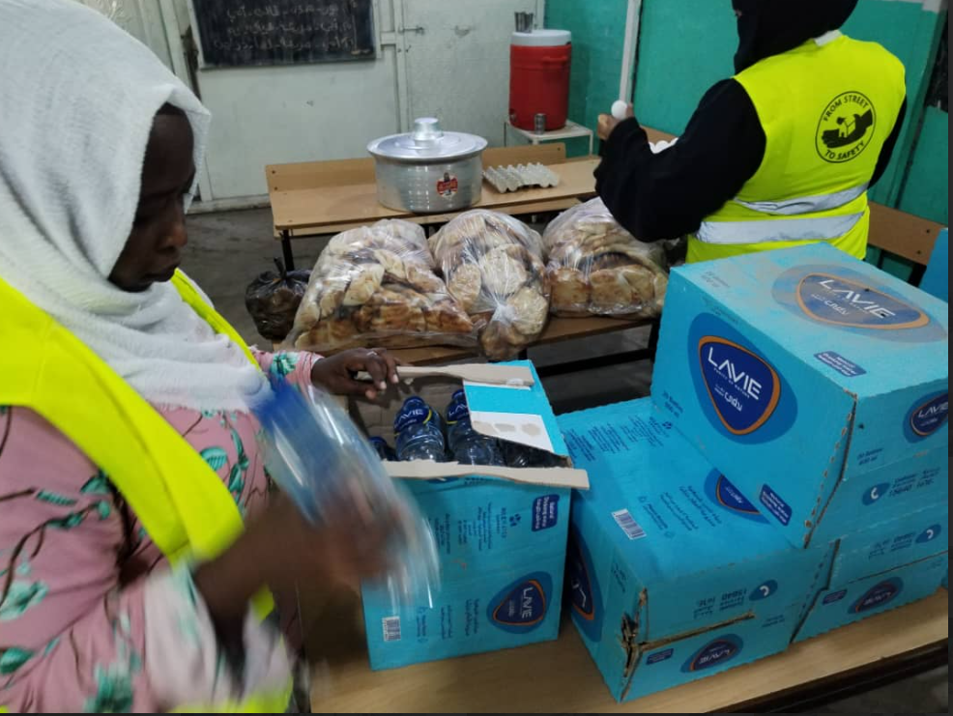

Partnerskap som FSTS har deltatt i 2024:
• Barnerådet: Koordinering og gjennomføring av beskyttelsesgruppemøter regelmessig, samt opplæring av ansatte i barnebeskyttelse i krigstid.
• Utdanningsdepartementet – Voksenopplæring: Leverte elektroniske læremidler, i tillegg til skoleutstyr som penner, papir, fargeark og andre kontorrekvisita. Det kommer regelmessig en lærer fra voksenopplæringen som holder undervisning ved hjelp av læringsbrett (ipads).
• International Organization for Migration (IOM): Leverte skoleutstyr og sekker til 93 barn som har blitt sendt tilbake til skolen, i tillegg til to foredrag om kjønnsbasert vold som var rettet mot unge kvinner. IOM har også gitt opplæring til ansatte og frivillige i psykososial støtte og kjønnsbasert vold, samt støttet FSTS med kontorrekvisita.

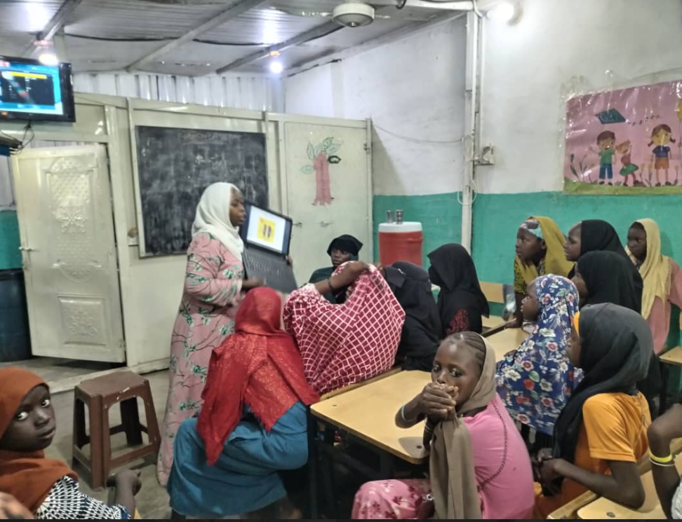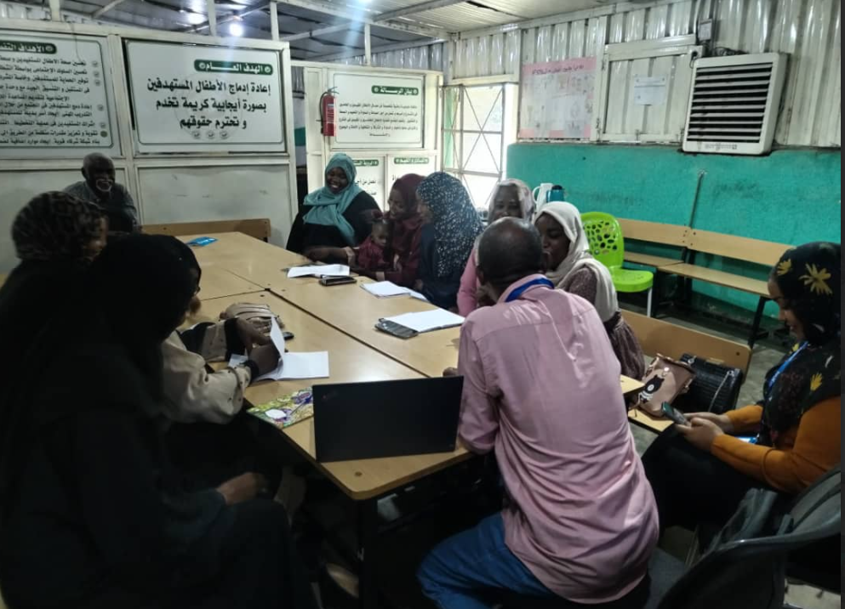
Tomten: I 2023 ventet vi på en endelig avklaring rundt tomten hvor senteret i Kassala er lokalisert. Det er fortsatt ikke endelig avklart hvilken juridisk rett vi har på å bruke tomta til senteret i framtiden.

Fire ansatte på senteret: Senteret har per 31.12.2024 fire ansatte som jobber med alt fra drift, matlaging og økonomi til å holde aktivitetene på senteret i gang. Daglig leder er mann, resten av de ansatte er kvinner. Det er i tillegg mange frivillige på senteret.
Navn og stilling nedenfor:
- Daglig leder (Executive Director). Organisere drift av senteret, bemanning osv. Muhammad Al-Hassan Hussain.
- Økonomiansvarlig (Accountant). Føre regnskap, lage budsjett, rapportering. Hanna Ashour Mohammed Ahmed.
- Veileder (Center Supervisor) Planlegging og praktisk oppfølging av aktiviteter for barna inne på senteret og på skole. Safiya Ahmed Al-Amin.
- Kokk og renholder (Cooker and cleaner). Alt av mat og renhold på senteret. Khamisa Younis.

Aktiviteter i Norge
For andre år på rad har Til trygghet hatt samarbeid med Ris ungdomsskole. Dette er en stor og viktig inntektskilde for organisasjonen. Sammen med støtte fra faste givere, vil solidaritetsaksjonen gjøre det mulig å drifte senteret og sende barn på skolen i flere år fremover. Det var omtrent 550 elever som deltok på Solidaritetsaksjonen, og det kom inn over 200.000 kroner! I forkant av innsamlingen holdt vi presentasjon for skolens lærere, elevråd og for elevene i valgfaget Innsats for andre. Valgfagselevene holdt deretter presentasjoner for alle klassene på skolen, og de lagde plakater for å synliggjøre innsamlingen for alle. I etterkant av solidaritetsaksjonen holdt vi også presentasjon for lærerne, og alle lærerne fikk smake småkaker fra Sudan.

Innlegg på Facebook og blogg: Til trygghet har publisert 16 saker på Facebooksiden og 12 saker på nettsiden tiltrygghet.com. Dette er noe flere enn tidligere år. Noen av innleggene bidro til å skaffe inntekter, da leserne ble oppfordret til å bidra økonomisk.
Ved hjelp av innsamlinger på sosiale medier og Vipps samlet vi inn over 5 000 kroner til senteret og flyktningsituasjonen. Vi fikk også inn en betydelig sum i julegaver til senteret i desember 2024.
Styremøter: Vi har hatt 3 styremøter og et årsmøte, hvor vi blant annet har blitt oppdatert om situasjonen i Sudan, vi har godkjent rapporter fra Kassala, vurdert søknader om støtte til senteret i Kassala, planlagt innlegg til blogg og Facebook og arbeidet med solidaritetsaksjonen. Styret har i tillegg hatt jevnlig kontakt over WhatsApp for å planlegge og koordinere aktiviteter.
Faddere: Vi har hatt 14 faddere i 2024. Dette er like mange som i 2023.
Overføring av penger til Kassala: Til Trygghet sitt hovedmål er å samle inn midler for å hjelpe barn og ungdom på gata i Kassala. Det er derfor avgjørende at pengene faktisk kommer frem til FSTS når de trenger dem. FSTS trenger penger til drift av senteret, lønn til de ansatte, utstyr, mat og vann til barna. Akkurat som i 2023 har det også i 2024 vært veldig vanskelig å overføre penger til Sudan på grunn av krigen, siden bankene er stengt. Vi får alltid dokumentasjon fra FSTS når pengene er mottatt, for å sikre at pengene når riktig mottaker.
Styremedlemmer til Til trygghet har i 2024 vært:
Ingunn Parker Bekkhus (styreleder)
Marit Hepsø (økonomiansvarlig)
Taha Hussein Ahmed (styremedlem)
Ingvild Kilen Rørhold (styremedlem)
Anni Friis Røyem (varamedlem)
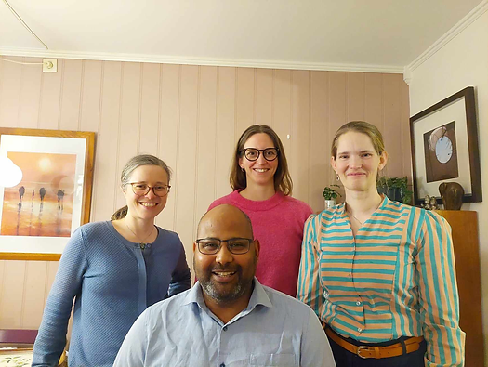
Anni Friis Røyem var ikke til stede da bildet ble tatt.
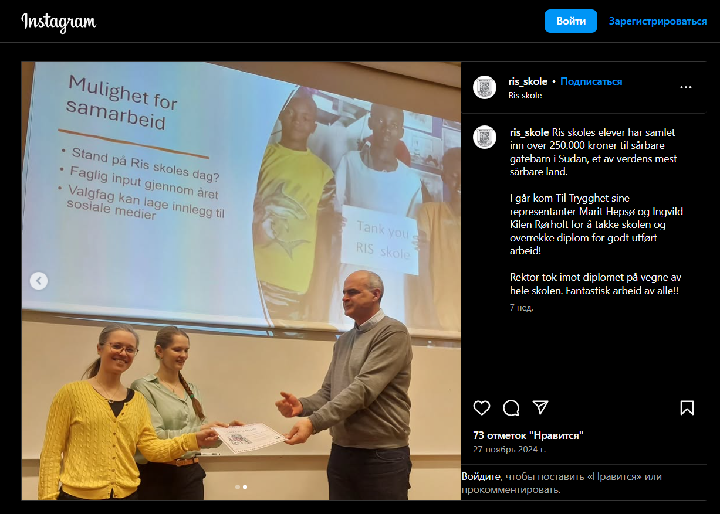
Besøk på Ris skole

